**MINISTERIO DE EDUCACIÓN**

**CENTRO EDUCATIVO BILINGUE BELLAS LUCES**

**PROFESOR**

**JOSE ANGEL ESPINOZA**

**CORREO: thiagobebemio@gmail.com**

**MÓDULO DE FÍSICA**

**9° 10° 11°**

**II TRIMESTRE**

**ESTUDIANTE:**

**_________________________________________________**

**GRADO:**

**_____________________________________________**

**EDUCACIÓN FÍSICA MEDIA**

**OBJETIVOS DEL MINISTERIO DE EDUCACIÓN**

* Explica los beneficios de la práctica de actividades físicas.
* Ejecuta ejercicios construidos en base a su desarrollo fisiológico y el mantenimiento de su salud corporal.
* Valora los beneficios que brinda la práctica de actividades físicas.
* Reconoce los diferentes fundamentos del béisbol.
* Investiga acerca de los fundamentos técnicos.
* Concienciación acerca de los riesgos inherentes a la práctica de actividades físicas y adecuación de la misma a las características individuales.
* Investiga los beneficios y riesgos de la práctica de actividades físicas.

**Textos para reflexionar sobre la salud física y mental.**

1. Corintios 9: 24 ¿No saben que en una carrera todos los corredores compiten, pero sólo uno obtiene el premio? Corran, pues, de tal modo que lo obtengan. 25 Todos los deportistas se entrenan con mucha disciplina. Ellos lo hacen para obtener un premio que se echa a perder; nosotros, en cambio, por uno que dura para siempre. 26 Así que yo no corro como quien no tiene meta; no lucho como quien da golpes al aire. 27 Más bien, golpeo mi cuerpo y lo domino, no sea que, después de haber predicado a otros, yo mismo quede descalificado.

1. Timoteo 4: 8 pues aunque el ejercicio físico trae algún provecho, la piedad es útil para todo, ya que incluye una promesa no sólo para la vida presente sino también para la venidera.

2. Timoteo 2:5 Así mismo, el atleta no recibe la corona de vencedor si no compite según el reglamento.

2. Timoteo 4:7  He peleado la buena batalla, he terminado la carrera, me he mantenido en la fe.

1. Samuel 16:7 7 Pero el Señor le dijo a Samuel: —No te dejes impresionar por su apariencia ni por su estatura, pues yo lo he rechazado. La gente se fija en las apariencias, pero yo me fijo en el corazón.

1. Pedro 3:3-4 3 Que la belleza de ustedes no sea la externa, que consiste en adornos tales como peinados ostentosos, joyas de oro y vestidos lujosos. 4 Que su belleza sea más bien la incorruptible, la que procede de lo íntimo del corazón y consiste en un espíritu suave y apacible.

**VALOR A REFORZAR: PERSEVERANCIA, ESPERANZA Y AMISTAD**

**REMEDIO NATURAL: DESCANSO Y EJERCICIO**

**LECCIÓN 1**

**EDUCACIÓN DEPORTIVA**

1. **LA HISTORIA DEL BÉISBOL**

Abner Doubleday fue el creador de un juego llamado "Town - ball", que consistía en dos equipos formados por cuatro o cinco jugadores que luchaban para intentar llegar a la veintiuna carreras. Modificando este deporte, se llegó a lo que hoy es el Béisbol, en Cooperstown (Nueva York), en 1839. Otro de los propulsores del béisbol es Alexander Cartwright. Se dedicó a completar las reglas existentes y elaboró un nuevo reglamento. Creador de las primeras competencias por equipos, que hoy dia son las grandes ligas.

En Panamá, en el año 1955 se destacaron peloteros panameños, en las grandes ligas como Héctor López y Humberto Robinson; cabe señalar a Rod Carew que a finales de los años 60 llegó a las mayores, como máximo anotador de hits en varias temporadas.

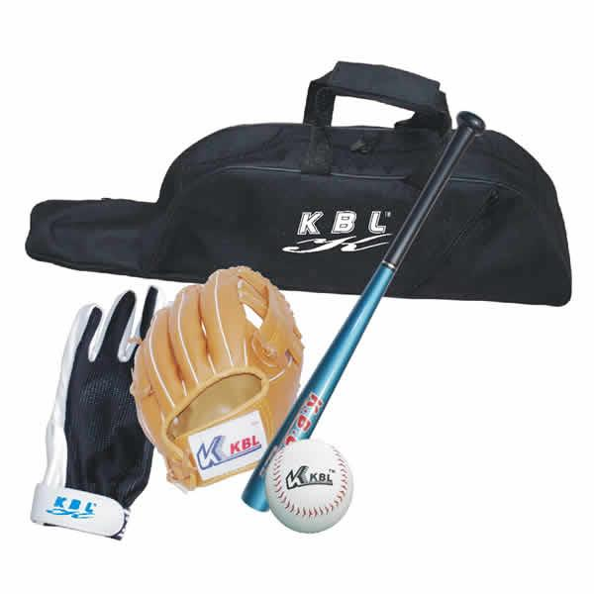

1. **LA HISTORIA DEL SOFTBOL**

En 1933 recibe el nombre de softbol y se emiten las reglas que hoy día rigen a este deporte. George Hancock inició el softbol, jugando al béisbol,bajo techo, en 1887, en Chicago, Estados Unidos. Reunidos unos amigos,uno de ellos tiró a otro un guante de boxeo y éste lo devolvió golpeándolo con el palo de una escoba. Posteriormente hicieron dos equipos, dibujó el plato de home con el guante hizo una bola y empezaron a jugar.

Louis Robert, intentó adaptar el reglamento de béisbol dentro del cuartel bomberos, donde trabajaba, para pasar el rato libre.

En 1900, se hizo popular en todo el país (Estados Unidos) y se formó la primera liga.

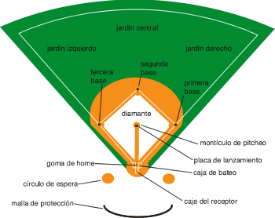

1. **EL LANZAMIENTO PARA EL BATEO EN BÉISBOL**

El lanzamiento para el bateo es una acción que gira desde el inicio al final de un partido en béisbol y softbol. El lanzamiento en béisbol se realiza sin separar el pie pivote de la plataforma o montículo, hasta no haber soltado la pelota y con un movimiento por arriba del brazo; donde se lanza por dentro de una zona llamada "zona de strike", que va entre el codo y los rodillos del bateador. Existe otro lanzamiento que es fuera de la zona de strike, que el bateador no intenta golpear, se llama bola mala o simplemente bola.

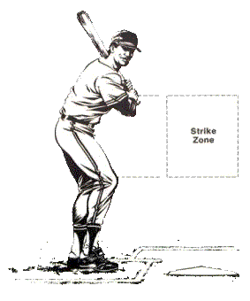

Existendos posiciones legales para lanzar: la posición del movimiento (wind up position) y la posición asentada (set position); ambas pueden ser utilizadas cualquier momento.

Ellanzamiento para el bateo en softbol es una acción que inicia y finaliza un partido. Se inicia el lanzamiento al momento que el lanzador quita una mano de la bola o ejecuta cualquier movimiento que es parte del wind up. El lanzador podrá realizar lanzamiento rápido, lento modificado y al lanzar, no debe dar másde un paso, que debe ser hacia debutó, en dirección del bateador.

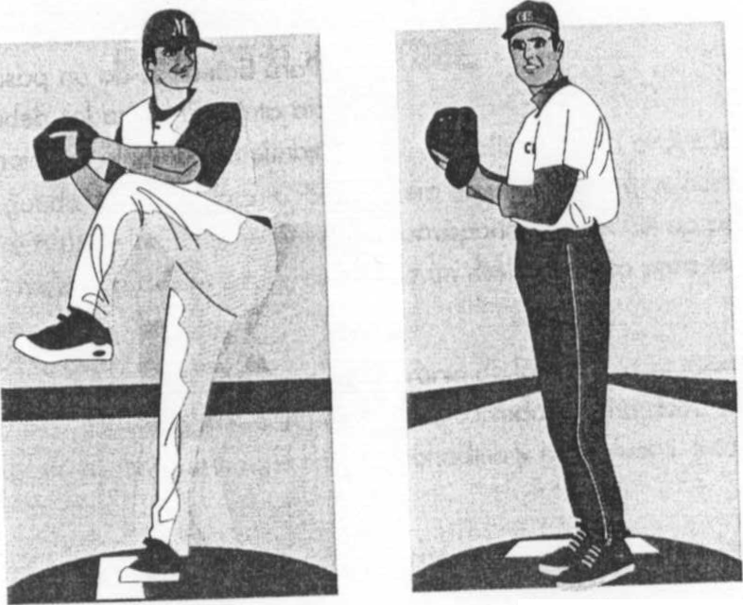

1. **EL BATEO**

El bateo es un fundamento técnico ofensivo en el béisbol y softbol, donde se ubica el (la) jugador (a) en el cajón de bateadores, para su turno al bate. La posición para batear consiste en:

1. Colocar el cuerpo de lado al pitcher o lanzador;

2. Mantener los pies separados a la anchura de los hombros;

3. Semiflexión de piernas;

4. Leve inclinación de la espalda en dirección al home

5. Hombros relajados;

6. Separar las manos del cuerpo al sostener el bate;

7.La cabeza se mantiene fija con vista al lanzador y a la pelota, la barbilla se acerca al hombro delantero.

Para batear se da un paso con la pierna delantera y las manos se elevan hacia atrás. El bateador debe procurar batear únicamente strikes ya que los lanzamientos de bola lo favorecen.

**Diferentes tipos de batazos:**

**•** **Hit:** Batazo bueno dentro del terreno de juego donde se recorren las diferentes bases: 1ra a 3ra, sin ser puesto fuera (out).

**•** **Foul ball:** Batazo fuera de las líneas de foul.

**•** **Fly:** Batazo elevado.

**•** **Roleta:** Batazo sobre el terreno de juego.

**•** **Batazo de sacrificio:** Balazo para permitir a un corredor (a) avanzar auna base, aunque él o ella sea eliminado (a).

1. **EL RECORRIDO DE LAS BASES EN BÉISBOL Y SOFTBOL**

El recorrido de las bases en béisbol y softbol se realiza por un orden legal de primera, segunda, tercera y home. Se requiere de una máxima velocidad, pisando la base a un extremo con el pie que corresponda, en el último paso A la vez, en el recorrido de las bases, se realiza un deslizamiento para evitar ser puesto fuera.

En el béisbol el (la) corredor (a) puede separarse de la base en el momento del lanzamiento. En cuanto en el softbol, el (la) corredor (a) no debe dejar la base. Los jugadores tendrán un pie en la almohadilla y otro afuera, listo (a) para iniciar la carrera.

Los (as) corredores (as) en su recorrido de bases, realizan el robo de base, como una jugada para avanzar a otras bases y al home; sin ayuda de hit, eliminado, forzado, error.

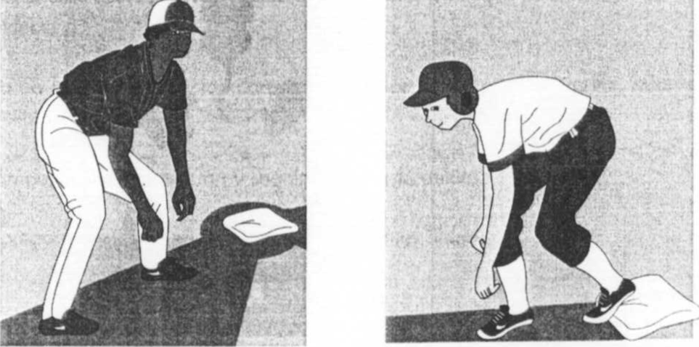

1. **LOS FILDEOS EN BÉISBOL Y SOFTBOL**

La técnica del fildeo en béisbol y softbol son en forma de rodadas, recta, englobados. Este fundamento técnico requiere de habilidades, que le permite reaccionar al jugador (a) tan rápido como sea posible, a una bola bateada por el cuadro. Para esta técnica el (la) jugador (a) debe colocar los pies separados a la anchura de los hombros, con la espalda derecha, flexión de piernas y las manos sobre las rodillas.

Al producirse el lanzamiento el (la) fildeador (a) se va preparando para la arrancada, con visión a donde se conecta la bola.

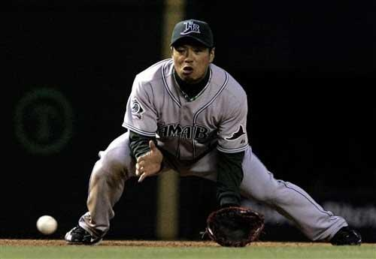

**El fildeo en rodadas o roleta:**

Se debe colocar el cuerpo de frente a la bola, adoptando la posición básica del fildeo, flexionando mayormente las piernas hacia el suelo; el peso del cuerpo hacia adelante, el guante se mantiene abierto delante del cuerpotocando el terreno; caderas bajas y la vista sobre la bola.

**El fildeo en rectas:**

Para fildear los batazos en recta el (la)jugador (a) debe colocar el cuerpo J, frente y la vista a la pelota, observandosu recorrido hasta atrapada.

**El fildeo de los englobados o fly:**

Son pelotas bateadas por el aire donde el (la) jugador (a) trata de colocarse debajo de la pelota, desplazándose, dependiendo del recorrido por el frente, laterales, atrás, sin perder la vista a la pelota, para luego atraparla, fildeando con las dos manos.

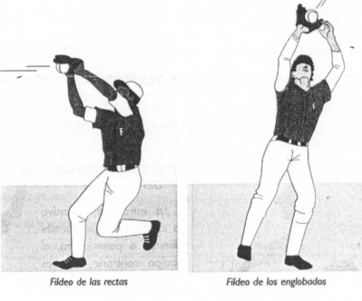

1. **EL JUEGO EN EL BÉISBOL Y EL SOFTBOL**

En un partido de béisbol se requiere de estrategias ofensivas y defensivos que son las que determinan las técnicas o tácticas del juego.

**Las estrategias ofensivas:**

Las estrategias ofensivas se inician con el bateo que puede ser un hit, toqui roleta u otros y del batazo, convirtiéndose en corredor (a).

**Defensivas:**

La estrategia defensiva es toda acción que permite eliminar o poner fuera, al equipo contrario, en tres out, ya sea por lanzamiento; atrapar la pelota en elevado; roleta; sacar fuera al corredor cubriendo la base, para tocar con la pelota en la mano, a la almohadilla, entre otros.

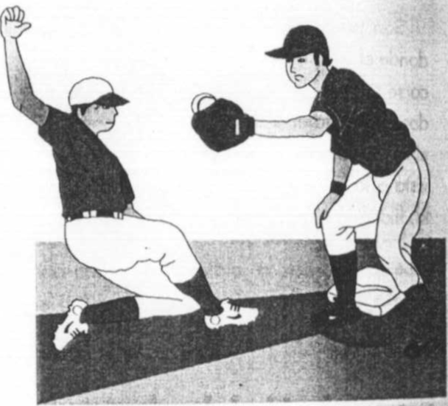

**GLOSARIO:**

1. **Cátcher:** Es el receptor.
2. **Box:** Es el cajón de bateador.
3. **Fielders:** Son los jugadores del equipo a la defensiva.
4. **Fly:** Es la bola bateada que toma altura y se eleva en el aire y que el jugador a la defensiva la atrapa sin que caiga al suelo.
5. **Hit:** Es un batazo bueno.
6. **Pitcher:** Es el lanzador.
7. **Shorts top:** Es el campo corto.
8. **Strike:** Es el lanzamiento legal.

**ACTIVIDAD Nº 1**

**FECHA DE ENTREGA LUNES 20 DE JULIO 2020.**

**Desarrolle aquí o en su cuaderno la siguientes preguntas.**

1. Explique acerca de la historia del béisbol.
2. Explique acerca de la historia del Softbol.
3. ¿Cómo es el lanzamiento para el bateo en el béisbol?
4. Existen dos posiciones legales para lanzar ¿cuáles son?
5. Mencione los diferentes tipos de batazos que hay.
6. ¿Cómo es el recorrido de las bases en el béisbol y el softbol?

1. Mencione los 3 tipos de fideos en el béisbol y el softbol.



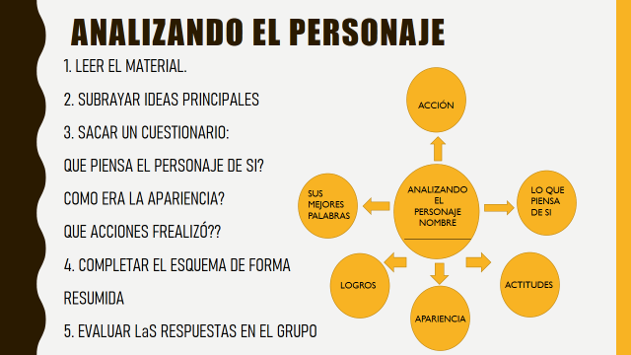

**Tema II**

**Primeros Auxilios**

**Ataques Epilépticos:** Los ataques epilépticos no son una emergencia médica. Las convulsiones generalmente son de corta duración - unos cuantos minutos. Si los ataques duran más de quince minutos, llamé al médico.

* + - No trate de sostener a la víctima durante las convulsiones.
    - No le golpee la cara.
    - No salpique agua sobre la cara del paciente.
    - No ponga su dedo o un objeto fuerte entre los dientes del afectado.
    - Retire los objetos que puedan lastimar al paciente.
    - Cuando haya pasado el ataque, traslade al paciente a un lugar confortable y déjelo dormir si desea.

**Envenenamiento**

### **COMO SE PUEDE SOSPECHAR DE UN ENVENENAMIENTO:**

* Por la decoloración de los labios y boca.
* Dolor y sensación de quemadura en la garganta.
* Cuando se encuentran pomos de drogas, venenos o químicos abiertos, dejados en presencia de niños.
* Huellas en la boca de haber comido hojas y frutos silvestres, etc.
* Inconsciencia, confusión o inicio súbito de enfermedad, al tener venenos al alcance.

### **LO QUE DEBE HACERSE MIENTRAS ESPERE COMUNICARSE CON EL MÉDICO:**

* Es esencial actuar con rapidez. Actúe antes que el cuerpo absorba el veneno. Si es posible, una persona debe iniciar el tratamiento mientras que la otra debe llamar al médico o la ambulancia.
* Guarde y entregue al médico el pomo o caja con su etiqueta y lo poco que haya quedado del veneno, en caso de que el veneno sea desconocido.
* las primeras medidas a tomar dependen de la naturaleza del veneno.

### **Venenos Ingeridos**

* No provoque el vómito si la víctima está inconsciente o:
* tiene convulsiones.
* si tiene dolor de garganta con sensación de quemadura.
* cuando se sabe que la víctima ha ingerido derivados del petróleo, líquidos de limpiar baños, líquidos para limpiar metales, drenar tuberías, ácidos, yodo, sal de soda, agua amoniacada, lejía para lavar, ácidos.
* [Ver el recetario de antídotos en caso de envenenamiento.](http://primerosauxilios.8k.com/manual7.htm)
* Llamé al médico inmediatamente.
* Comience la respiración de boca-a-boca si la víctima está respirando con dificultad.
* Dele de tomar agua o leche.
* Si no es peligroso, provoque el vómito, poniendo su dedo en la garganta del paciente, o ...use 2 cucharadas (10 gramos) de sal en un vaso de agua.
* Cuando la víctima comienza a tener contracciones y vómitos, póngala boca abajo y con la cabeza en un nivel más bajo que la cintura. Esto previene que el vómito pase a los pulmones, lo que podría causar mayor daño.

### **Cómo prevenir un envenenamiento:**

* Mantenga todas las drogas, substancias venenosas y químicas que se usen para la casa, lejos del alcance de los niños.
* No deje medicinas al alcance de los niños.
* No guarde productos que no son para comer en el mismo sitio donde se guardan los alimentos.
* Nunca diga a los niños que la medicina que les está dando son caramelos.
* Nunca dé o tome medicinas en la oscuridad.
* Lea la etiqueta antes de usar un producto químico.
* No guarde en su casa remedios o productos químicos sin etiquetas de identificación.
* Nunca vuelva a usar pomos o botellas que han contenido sustancias químicas.
* No transfiera substancias venenosas o pomos a botellas sin identificarlos con una etiqueta.
* Ponga siempre una etiqueta de lo que es la substancia venenosa si es que no la tiene.

### **Venenos inhalados**

* Lleve o arrastre a la víctima (no deje que camine) inmediatamente a un sitio con aire fresco.
* Aplique respiración artificial si la respiración es irregular o la víctima ha dejado de respirar.
* Llame al médico.
* Mantenga a la víctima cubierta y abrigada.
* Mantenga al paciente lo más tranquilo que pueda.
* Nunca le dé alcohol en ninguna forma.
* No se exponga usted al mismo veneno. Trate de protegerse así mismo.

### **Picaduras de culebra, escorpión y arañas (Venenos inyectados)**

* Haga que la víctima se acueste inmediatamente.
* Aplique un vendaje constrictivo alrededor de la pierna o brazo, por encima de la picadura.
* Use un pedazo de tela resistente y ancha. Envuelva alrededor del brazo o pierna por encima de la picadura; haga un nudo; coloque sobre este nudo una rama o pedazo de palo y haga otro nudo. Dele una vuelta completa al palo o rama, para formar un [torniquete](http://primerosauxilios.8k.com/manual1.htm#torniquete). El pulso debe sentirse por debajo del torniquete. No debe sentirse sensación de pulsación a nivel torniquete.
* Ponga sobre la picadura una bolsa o paquete con hielo.
* Lleve al paciente a un hospital o con un médico.
* No permita que la víctima camine.
* No administre bebidas alcohólicas en ninguna forma.
* No use alambre, o soga como material del vendaje.
* No cubra el vendaje - déjelo visible.

# Quemaduras

Contacto con sustancias químicas, puede resultar en quemadura química. Quemaduras termales son las producidas por el exceso de calor.   
Cualquier quemadura inclusive la quemadura por el sol, puede complicarse por shock y el paciente debe ser tratado por shock.

**Prevenga el** [**shock**](http://primerosauxilios.8k.com/manual2.html#shock)**... Prevenga la contaminación...controle el dolor... Estos son los objetivos de los primeros auxilios en caso de quemaduras.**

Una persona con shock por quemadura puede morir a no ser que, reciba ayuda INMEDIATAMENTE.   
En caso de shock por quemaduras, el suero de la sangre es enviado a las áreas quemadas, y debido a la pérdida de estos líquidos a veces no hay suficiente volumen de sangre para mantener el corazón y el cerebro con cantidad de sangre suficiente, para que funcionen normalmente.

### **Quemaduras extensas por calor**

* Cubra la superficie quemada con una sábana o cualquier tela lo más limpia posible, aplicando hielo o compresas frías a la parte afectada.
* Mantenga a la víctima en posición acostada.
* Llame al médico.
* Haga que el paciente mantenga su cabeza a un nivel más bajo que los hombros.
* Mantenga elevadas las piernas del paciente.
* Si la víctima está consciente, dele líquidos para tomar - nunca alcohol.
* Traslade inmediatamente al paciente en una ambulancia al hospital.

### **Quemaduras pequeñas por calor**

* Aplique hielo o compresas heladas sobre la parte afectada.
* No trate de reventar las ampollas.
* Puede sumergir la parte quemada dentro de un recipiente con agua fría con hielo

### **Quemaduras Químicas**

* Lave inmediatamente con agua corriente la superficie quemada. Deje que corra bastante agua.
* Aplique hielo o compresa helada.
* Aplique la corriente de agua sobre el área quemada mientras remueve la ropa.
* Cualquier material que se ponga sobre la herida debe estar sumamente limpio.
* Si la quemadura es extensa, mantenga a la víctima acostada y que la cabeza esté más baja que los hombros. (levante ligeramente las piernas si es posible).
* Si el paciente está consciente y puede pasar líquidos, debe tomar bebidas sin alcohol.
* Todas las quemaduras, excepto las muy pequeñas, deben ser vistas por el médico.
* Quemaduras por substancias químicas en áreas especiales pueden necesitar un tratamiento especial.
* El personal que trabaja en tales áreas debe conocer éste tratamiento.
* No ponga grasas, aceites, bicarbonato de soda u otras substancias sobre las quemaduras.

**Trabajo Individual #3**

**Actividades de Aprendizaje**

**Fecha de entrega hasta 3 DE AGOSTO**

**Desarrolle aquí o en su cuaderno la siguientes preguntas.**

**¿Qué pasos debe seguir, cuando alguien sufre de ataque epiléptico?**

**¿Cómo se puede sospechar de un envenenamiento?**

**¿Mencione las diversas formas de envenenamiento?**

**¿Cómo puede prevenir las formas de envenenamiento?**

**¿Qué se debe hacer si el veneno es inyectado?**

**¿Qué puede producir quemaduras?**

**¿Cuáles son los objetivos de primer auxilio en caso de quemaduras?**

**Mencione los pasos que usted haría en diversos caso de quemaduras.**

**Tema III**

**Fisiología del ejercicio**.

Es la respuesta del Organismo durante la Actividad física, y comprende una serie de mecanismos destinados a proveer la Energía necesaria a los Músculos funcionan tés manteniendo el Equilibrio de los restantes sistemas no involucrados directamente.

**Factores**

Depende, entre otros factores, del sexo, la edad, el ritmo de ejercicio, los grupos musculares involucrados, la posición del paciente y las condiciones generales de salud del individuo.

Este equilibrio depende de la interacción de los aparatos cardiovascular, respiratorio y musculo esquelético que junto con la acción de distintas neurohormonas, intentan suministrar un adecuado aporte de oxígeno y nutrientes a los músculos activos y eliminar los desechos metabólicos.

**Tipos de ejercicios**

Según el tipo de Ejercicio físico realizado, este puede dividirse en estático o dinámico.

**Ejercicio estático**

El ejercicio estático es el que se realiza con baja repetición de movimientos contra una elevada resistencia. Esta forma de Contracción muscular se denomina isométrica y se caracteriza por el desarrollo de tensión con escaso acortamiento muscular.

El aumento de la tensión muscular durante un ejercicio estático se acompaña de restricción del flujo sanguíneo al músculo involucrado, lo cual genera una mayor respuesta presora respecto del ejercicio dinámico. Los programas de entrenamiento en los que predominan los ejercicios de tipo estático están destinados a desarrollar la fuerza muscular; el ejemplo clásico es el Levantamiento de pesas. La respuesta hemodinámica a este tipo de ejercicios se caracteriza por incrementos bruscos de la Tensión arterial y la Frecuencia cardíaca.

**Ejercicio dinámico**

Se entiende por ejercicio dinámico el realizado con alta repetición de movimientos contra una baja resistencia. Este tipo de ejercicio se denomina isotónico porque la tensión muscular durante la acción es constante; este concepto es parcialmente correcto dado que durante la contracción muscular la tensión desarrollada varía.

Los ejemplos de ejercicio dinámico son el ciclismo, la natación y el trote. Una rutina de trabajo desarrollada sobre la base de ejercicios predominantemente dinámicos promueve el entrenamiento de la resistencia y luego de un determinado período, genera un aumento en la capacidad aeróbica.

**Comportamiento fisiológico**

Durante la Actividad física desarrollada en la vida diaria la mayoría de los movimientos se realizan a partir de la combinación de ejercicios de tipo estático y dinámico con mayor predominio de uno sobre otro de acuerdo con el tipo de actividad.

En ciertas circunstancias, en reposo aun antes de comenzar un ejercicio dinámico, se produce una aceleración de la frecuencia cardíaca, un aumento de la ventilación pulmonar y un aumento en el retorno venoso como resultado de la estimulación simpática; el efecto neto es un aumento del gasto cardíaco en condiciones basales antes de que se inicie el esfuerzo. Esta situación se evidencia, por ejemplo, en deportistas de alto rendimiento y se denomina fenómeno de pre largado.

Conforme progresa el ejercicio, se observa un incremento de la Presión arterial sistólica y de la media mientras la presión arterial diastólica disminuye o aumenta en forma ligera.

Existe una disminución marcada de la resistencia vascular periférica, que es de mayor jerarquía en el ejercicio dinámico y en el post-esfuerzo. Ésta es regulada por el balance entre estímulos, con acción vasoconstrictora y vasodilatadora a nivel arteriolar. Los productos del metabolismo durante el esfuerzo causan una caída del pH local y una elevación de la PCO2 y del ácido láctico, con efecto vasodilatador, en oposición al efecto vasoconstrictor del estímulo simpático.

El aumento de la tensión muscular durante un ejercicio estático se acompaña de restricción del flujo sanguíneo al músculo involucrado, lo cual genera una mayor respuesta presora respecto del ejercicio dinámico.

Durante un ejercicio extenuante la descarga simpática es máxima y se suprime la actividad parasimpática, con lo que se obtiene como resultado vasoconstricción en la mayor parte del organismo, con excepción de los músculos activos y de la circulación cerebral y coronaria.

Se produce un aumento del flujo sanguíneo en los músculos funcionantes, junto con una mayor extracción tisular de oxígeno, que hasta puede triplicarse, con el consiguiente aumento de la diferencia arteriovenosa de oxígeno durante la actividad.

Dado que el lecho vascular pulmonar es muy complaciente, puede contener hasta seis veces el gasto cardíaco basal durante el esfuerzo, ello provoca más que una elevación leve de la presión sistólica pulmonar, la presión telediastólica del ventrículo izquierdo y la presión pulmonar en cuña, cambios que no limitan la tolerancia al ejercicio.

Durante un esfuerzo máximo el gasto cardíaco aumenta de cuatro a seis veces del valor basal y los principales determinantes del aumento son la frecuencia cardíaca y el volumen sistólico. El volumen eyectado durante cada contracción ventricular se incrementa, en condiciones normales. Hasta aproximadamente el 50% de la capacidad máxima de ejercicio, punto a partir del cual alcanza un período de meseta o plateau.

Cualquier aumento del gasto cardíaco luego de producirse esa meseta dependerá del incremento de la frecuencia cardíaca.

**La Hiperventilación**, la elevación de la frecuencia cardíaca y la tensión arterial durante algunos minutos en la recuperación, se relacionan con el suministro del oxígeno necesario para retornar a las condiciones hemodinámicas basales. El tiempo necesario para alcanzar esta condición es inversamente proporcional a la duración y la intensidad del esfuerzo realizado y al grado de entrenamiento físico. Puede verse entonces que las necesidades metabólicas requeridas frente al ejercicio son obtenidas mediante adaptaciones cardiacas y extracardiacas y que el equilibrio entre los distintos mecanismos involucrados es el principal determinante de la respuesta fisiológica.

**Adaptación cardiovascular**

Las adaptaciones del organismo a la actividad aeróbica regular se dividen en centrales y periféricas. Las primeras se refieren tanto a los cambios en el músculo cardíaco como a las modificaciones sistémicas que modulan su funcionamiento. Se produce hipertrofia fisiológica del miocardio y cambios a nivel del árbol vascular coronario. Las adaptaciones periféricas están dadas por modificaciones tanto en el músculo esquelético como en su sistema vascular.

**Miocardio**

En el individuo entrenado el aumento del volumen sistólico depende del tiempo y del tipo de entrenamiento, así como de la respuesta individual. Existe consenso en cuanto a que este aumento se asocia con un incremento del volumen de fin de diástole ventricular y es más controvertida la participación de cambios intrínsecos en la contractilidad. La modificación del volumen de fin de diástole se debe a una mayor distensibilidad del músculo cardíaco junto con un aumento en el volumen de llenado secundario, a una mayor volemia inducida por el entrenamiento y a un mayor llenado diastólico provocado por la bradicardia relativa.

**Hipertrofia**

Una de las principales respuestas del corazón al entrenamiento es el desarrollo de hipertrofia fisiológica. El efecto del ejercicio dinámico sobre la masa miocárdica es variable y depende de factores tales como el género y la especie por un lado y el tipo de entrenamiento por el otro. La hipertrofia suele ser de grado leve y puede alcanzar, sólo en algunos casos, hasta un 25 % de aumento en la masa ventricular.

**Sistema de los fosfórenos**

Este sistema proporciona la energía necesaria para la contracción muscular al comienzo y durante ejercicios de muy alta intensidad y corta duración. Las células utilizan el Adenosín trifosfato ATP para transformar la energía química en mecánica. Las reservas de ATP en el organismo son escasas, en tanto que la mayor cantidad de energía celular se almacena en forma de fosfocreatina (PC).

**Pulso de oxígeno**

El pulso de oxígeno es el resultado del cociente entre el consumo de oxígeno y la frecuencia cardíaca:

Pulso de O2 = Consumo de O2 = VO2 Frecuencia cardíaca FC

**Sistemas energéticos**

La energía requerida para la contracción muscular se obtiene de la degradación de ATP (adenosín trifosfato), reacción mediada por la enzima miosin-ATPasa que transforma una molécula de ATP más H2O en ADP (adenosín difosfato) más fosfato, con liberación de energía. ATP + H2O Miosin-ATPasa ADP + P + energía. Ninguno de los sistemas que aportan energía puede hacerlo en forma directa sino a través de la constante resíntesis de ATP.

**Periferia**

El efecto del ejercicio a nivel periférico se manifiesta a nivel vascular por un aumento en la capacidad vasodilatadora y en el músculo esquelético por incremento del número de mitocondrias y de la reserva de glucógeno, ambos tendientes a facilitar el Metabolismo celular. Estos cambios permiten una mejor llegada, extracción y metabolismo del oxígeno. El resultado final es un aumento en la diferencia arteriovenosa de oxígeno (dif a-v O2), o sea la diferencia en el contenido de oxígeno entre la sangre arterial y venosa.

**Perfusión**

El desarrollo de Hipertrofia fisiológica inducida por el entrenamiento se acompaña de modificaciones en el árbol vascular coronario.

El aumento de la masa miocárdica se encuentra ligado en forma directa a una mayor demanda de oxígeno; de no mediar un aumento del flujo se produciría un desacople entre la oferta y la demanda con consecuencias directas sobre el músculo, como se observa en distintos modelos de hipertrofia patológica. Experimentalmente se ha observado proliferación y crecimiento longitudinal de arteriolas, junto con el desarrollo de angiogénesis.



.

**Trabajo Final**

**Entregar el lunes 17 DE AGOSTO**



**Criterios de Evaluación**

* 1. Video cumple el tiempo perdido 5 Puntos.
  2. En cada día de ejercicios deben de realizar mínimo 3 ejercicios diferentes. 15 Puntos.
  3. Realizar ejercicios de media y alta intensidad. 5 Puntos.
  4. Video de su experiencia no más de 30 segundos. 5 Puntos.
  5. Entrega trabajo en la fecha correspondiente 5 Ptos.

Aquí algunos Link de videos con rutinas de ejercicios para que se puedan guiar.

<https://www.facebook.com/809198519136865/posts/3066832016706826/>

<https://www.youtube.com/watch?v=KJuNSaGEXac>

<https://www.youtube.com/watch?v=qYlv_C_4sZk>

<https://www.youtube.com/watch?v=aTYEl1P0oUY>

<https://www.youtube.com/watch?v=PSV7-qRHv5g>

Para los videos donde se usan conos pueden usar botellas o algún material que tengas en casa

<https://www.youtube.com/watch?v=J5FZeUV6l0E>

<https://www.youtube.com/watch?v=s91JjgFzmk8>

<https://www.youtube.com/watch?v=iQ3g-gqKe_A>

**BENDICIONES Y ÉXITOS EN TU SALUD FÍSICA, MENTAL Y ESPIRITUAL.**